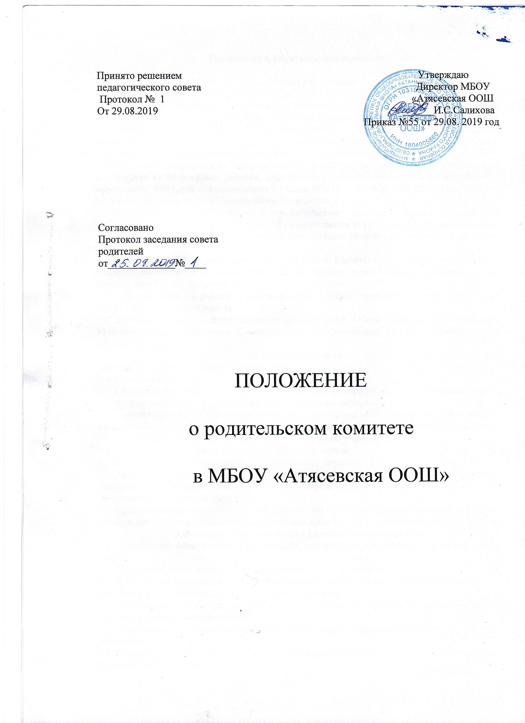

Положение о родительском комитете

- Общие положения

1.1. Настоящее Положение разработано в соответствии с Конвенцией ООН о правах ребенка, действующим законом Российской Федерации «Об образовании в Российской Федерации» от 29.12.2012 №273-ФЗ, Уставом МБОУ « Атясевская ООШ» Актанышского муниципального района РТ (далее - ОУ) и регулирует деятельность общешкольного родительского комитета, являющегося органом самоуправления ОУ.
1.2. В своей деятельности общешкольный родительский комитет руководствуется Конвенцией ООН о правах ребенка, действующим законом Российской Федерации «Об образовании в Российской Федерации» Уставом МБОУ«Атясевская ООШ» Актанышского муниципального района РТ и настоящим Положением.
1.3.Положение об общешкольном родительском комитете (далее Положение) рассматривается на заседании Совета ОУ, утверждается и вводится в действие приказом директора ОУ. Изменения и дополнения в настоящее Положение вносятся в таком же порядке.
1.4. Общешкольный родительский комитет (далее Комитет) возглавляет председатель. Комитет подчиняется и подотчетен общешкольному родительскому собранию. Срок полномочий Комитета - один год.
1.5. Для координации работы в состав Комитета входит заместитель директора ОУ по учебно-воспитательной работе.
1.6. Решения Комитета являются рекомендательными. Обязательными для исполнения являются только те решения Комитета, в целях, реализации которых издается приказ директора ОУ.
2.Основные задачи
Основными задачами Комитета являются:
2.1. Содействие администрации ОУ:
2.1.1. в совершенствовании условий для осуществления образовательного процесса, охраны жизни и здоровья обучающихся, свободного развития личности;
2.1.2. в деятельности по выполнению Федерального закона «Об образовании в Российской
Федерации» и Устава ОУ, по обеспечению единства педагогических требований к учащимся, оказанию помощи в воспитании и обучении учащихся.
2.1.3. в защите законных прав и интересов обучающихся;
2.1.4. в организации и проведении общешкольных мероприятий.
2.2. Рассмотрение и согласование представленных классными родительскими комитетами списков социально незащищенных детей, нуждающихся в материальной помощи и в обеспечении бесплатным питанием.
2.3. Организация работы с родителями (законными представителями) обучающихся ОУ по
разъяснению их прав и обязанностей, значения всестороннего воспитания ребенка в семье.
3.Функции общешкольного родительского комитета
3.1. Содействует обеспечению оптимальных условий для организации образовательного процесса.
3.2. Координирует деятельность классных родительских комитетов.
3.3.Проводит разъяснительную и консультативную работу среди родителей (законных
представителей) обучающихся об их правах и обязанностях.
3.4. Оказывает содействие в проведении оздоровительных и культурно-массовых мероприятий с обучающимися ОУ.
3.5. Совместно с администрацией ОУ контролирует организацию качества питания обучающихся.
3.6. Оказывает помощь администрации школы в организации и проведении общешкольных родительских собраний.
3.7. Рассматривает обращения в свой адрес, а также обращения по вопросам, отнесенным
настоящим Положением к компетенции Комитета, по поручению директора ОУ.
3.8. Оказывает помощь в привлечении родителей (законных представителей) к непосредственному участию в воспитательной работе с обучающимися во внеурочное время.
3.9. Принимает участие в организации безопасных условий осуществления образовательного процесса и проведении общешкольных мероприятий, соблюдения санитарно-гигиенических правил и норм, охраны жизни и здоровья обучающихся.
3.10. Взаимодействует с общественными организациями по вопросу пропаганды школьных традиций, уклада школьной жизни.
3.11. Взаимодействует с педагогическим коллективом ОУ по вопросам профилактики
правонарушений, безнадзорности и беспризорности среди несовершеннолетних обучающихся.
3.12. Взаимодействует с другими органами самоуправления ОУ по вопросам проведения
общешкольных мероприятий и другим вопросам, относящимся к компетенции Комитета.
4.Права общешкольного родительского комитета
В соответствии с компетенцией, установленной настоящим Положением, Комитет имеет право:
4.1.Вносить предложения администрации, органам самоуправления ОУ и получать информацию о результатах их рассмотрения.
4.2.Заслушивать и получать информацию от администрации ОУ, органов его самоуправления.
4.3.Вызывать на свои заседания родителей (законных представителей) обучающихся по
представлениям (решениям) классных родительских комитетов.
4.4.Давать разъяснения и принимать меры по рассматриваемым обращениям.
4.5.Выносить общественное порицание родителям (законным представителям), уклоняющимся от воспитания детей в семье.
4.6.Организовывать постоянные или временные комиссии под руководством членов Комитета для исполнения своих функций.
4.7.Председатель Комитета может присутствовать (с последующим информированием Комитета) на отдельных заседаниях педагогического совета, других органов самоуправления по вопросам, относящимся к компетенции Комитета.
5.Ответственность общешкольного родительского комитета
Комитет отвечает за:
5.1.Выполнение плана работы.
5.2.Выполнение решений, рекомендаций Комитета.
5.3.Установление взаимопонимания между администрацией ОУ и родителями (законными
представителями) обучающихся в вопросах обучения и воспитания.
5.4.Принятие решений в соответствии с действующим законодательством.
5.5.Бездействие или неправомерное действие отдельных членов Комитета или всего Комитета.
5.6.Члены Комитета, не принимающие участия в его работе, по представлению председателя Комитета могут быть исключены из состава Комитета по согласованию с классным родительским комитетом.
6. Организация работы
6.1. В состав Комитета входят представители родителей (законных представителей) обучающихся, по одному от каждого класса. Представители в Комитет избираются ежегодно на классных родительских собраниях в начале учебного года.
6.2. Из своего состава Комитет избирает председателя и секретаря.
6.3. Комитет работает по плану работы, являющемуся составной частью общешкольного плана работы.
6.4. О своей работе Комитет отчитывается перед общешкольным родительским собранием.
6.5. Комитет правомочен выносить решения при наличии на заседании не менее половины своего состава. Решения принимаются простым большинством голосов.
7. Делопроизводство
7.1. Комитет ведет протоколы своих заседаний.
7.2. Протоколы хранятся у заместителя директора по воспитательной работе школы.
7.3. Ответственность за делопроизводство в Комитете возлагается на председателя Комитета.
8. Срок действия положения
8.1.Настоящее положение является бессрочным.
8.2.Дополнения и изменения в данное положение вносятся решением общешкольного
родительского собрания

